**Instrukcja logowania do usługi Office 365 dla Studenta I roku**

W celu zalogowania się do usługi Office 365 należy w pierwszym kroku sprawdzić „Numer Albumu”  
 w usłudze Usosweb, a w drugim kroku zalogować się do usługi Office365  
W tym celu przechodzimy na stronę https://usosweb.pwsz.kalisz.pl i wybieramy link „zaloguj się”

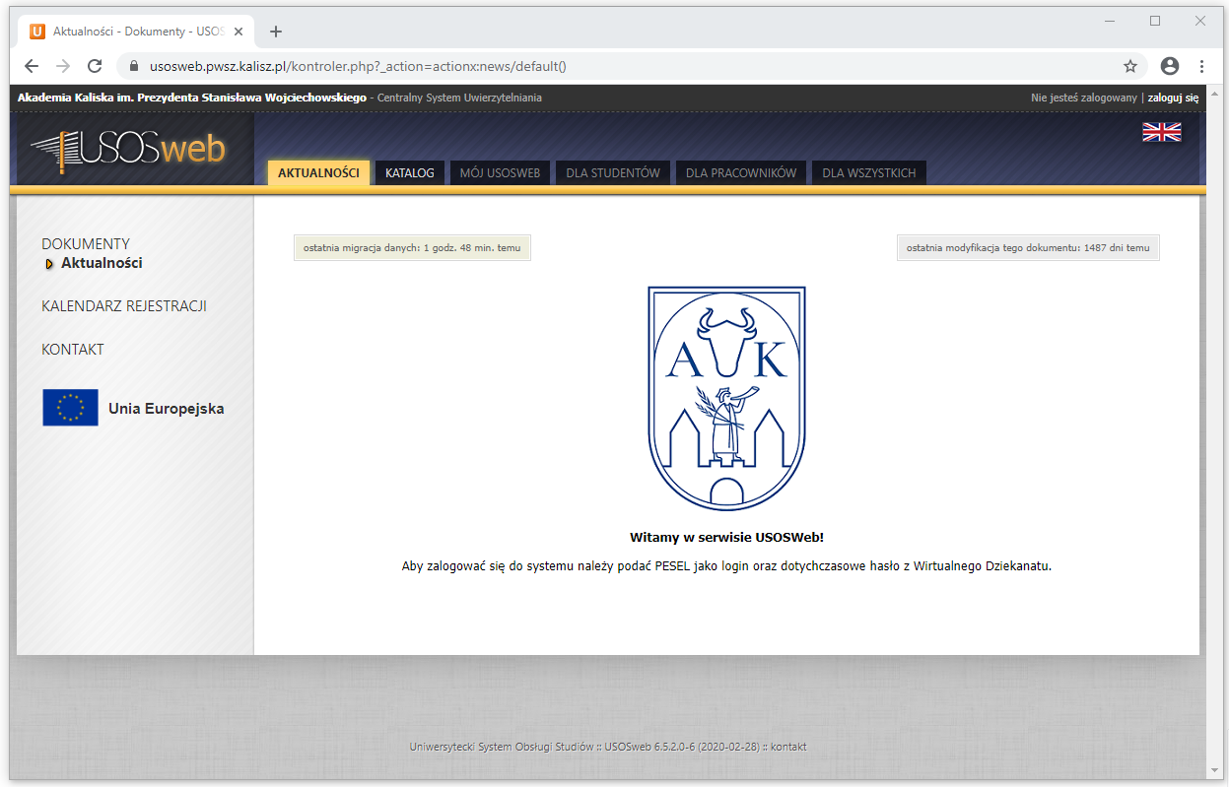  
 Na kolejnym ekranie wprowadzamy w polu „Identyfikator” swój PESEL , a w polu „Hasło”   
wprowadzamy hasło z serwisu IRKA i klikamy przycisk „Zaloguj”

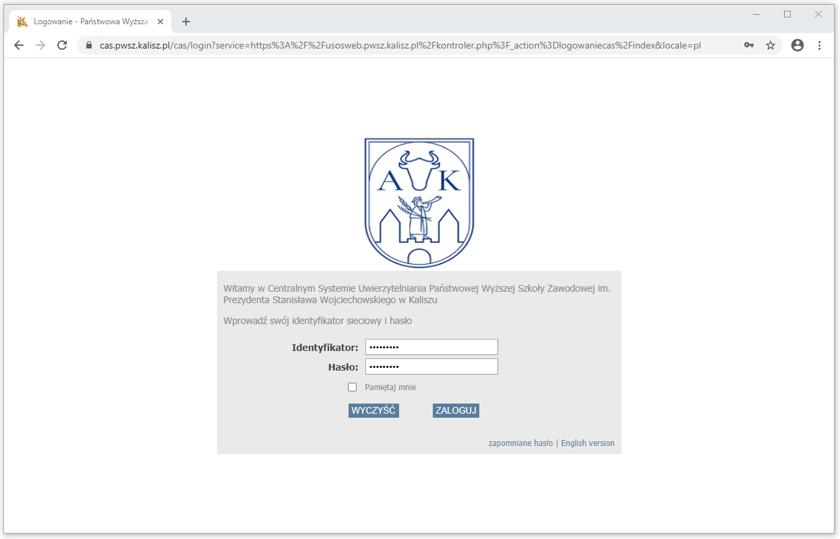

Po zalogowaniu się do usługi usosweb wybieramy zakładkę „MÓJ USOSWEB” i sprawdzamy Numer Albumu”

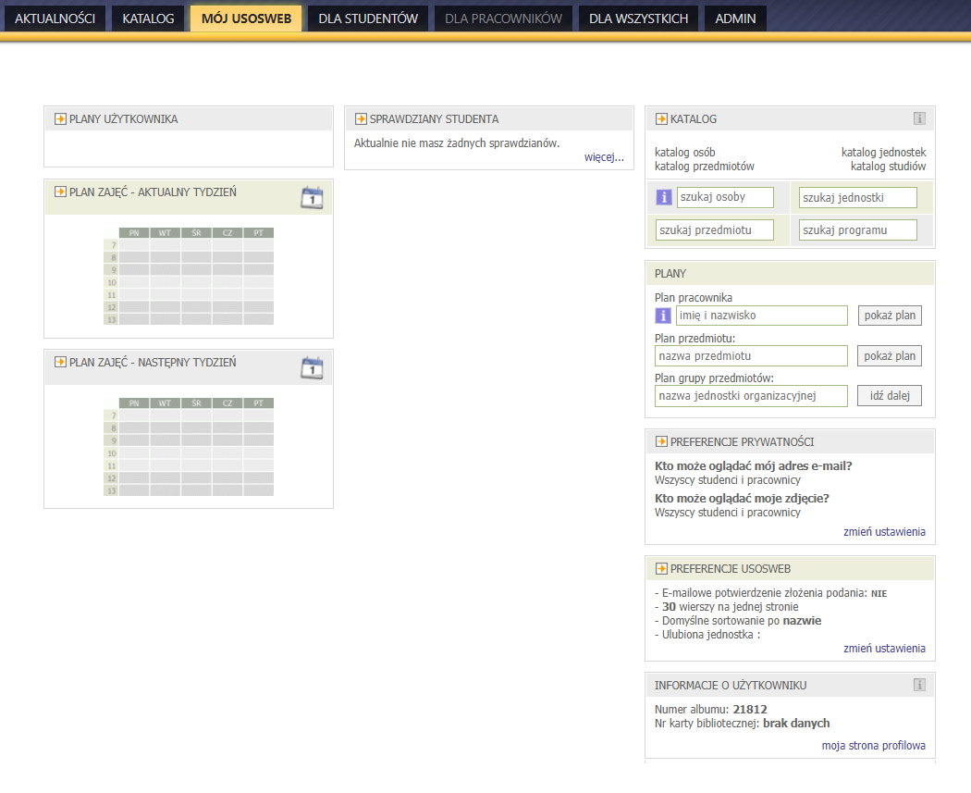

Po sprawdzeniu „Numeru Albumu” logujemy się do usługi Office 365

W celu zalogowania się do usługi Office 365 należy przejść na stronę internetową logowania :   
 <https://login.microsoftonline.com> lub kliknąć na link „Poczta” na stronie głównej Akademii Kaliskiej  
 im. Prezydenta Stanisław Wojciechowskiego http://www.akademia.kalisz.pl



Na kolejnym ekranie po wyborze linku „Poczta” klikamy przycisk „Zaloguj się

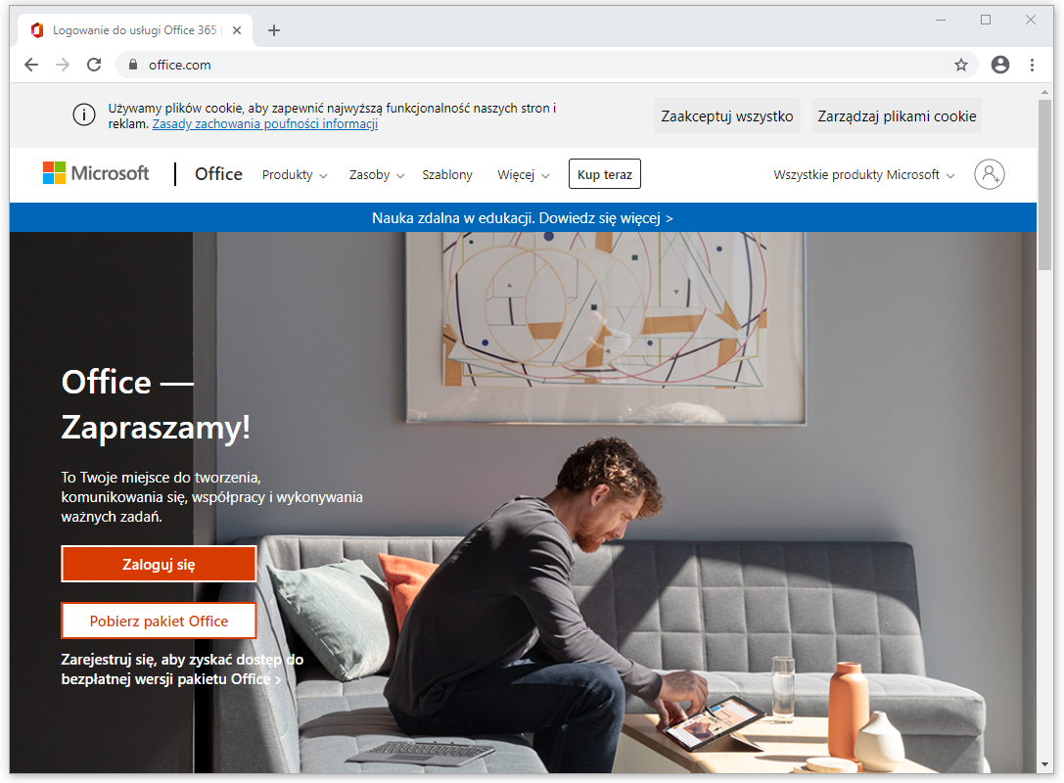

Po przejściu na stronę logowania należy podać w polu „Zaloguj” swój adres e-mail w postaci:  
 [NumerAlbumu@akademiakaliska.edu.pl](mailto:NumerAlbumu@akademiakaliska.edu.pl)   
Po wprowadzeniu loginu klikamy przycisk „Dalej”

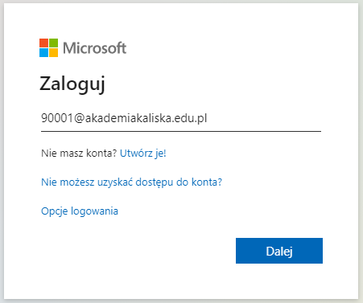

Na kolejnym ekranie wprowadzamy hasło i klikamy przycisk „Zaloguj”  
(hasłem startowym jest „ PESEL ” )

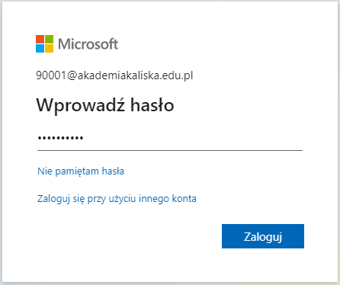  
Na pytanie „Chcesz ,aby Cię nie wylogowywać ?” odpowiadamy „TAK

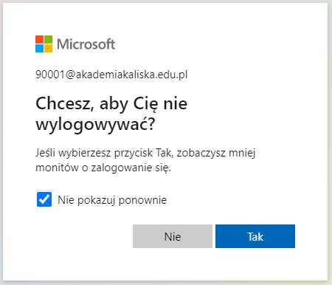

W celu dostępu do poczty uczelnianej klikamy ikonę „Outlook”

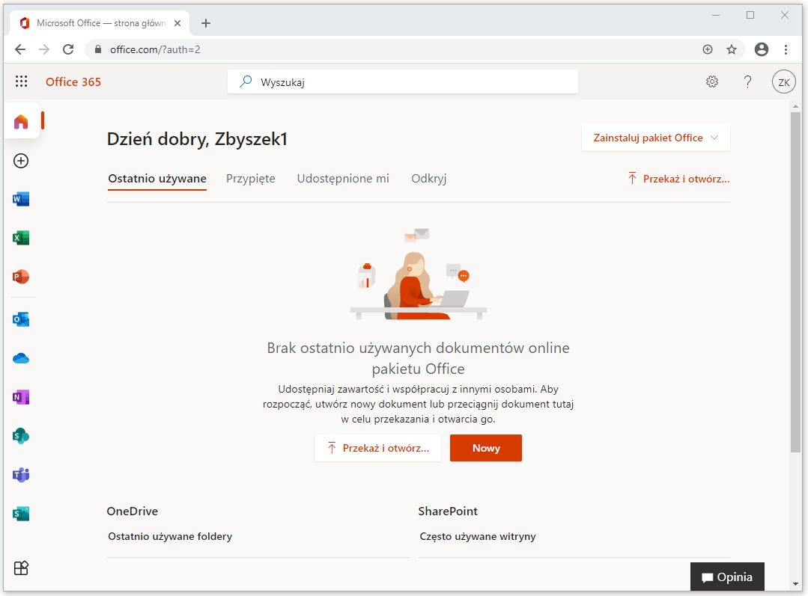

W celu dostępu do programu Teams klikamy na ikonę „Teams”



Problemy związane z logowaniem do usługi usosweb można zgłaszać   
 na adres e-mail:[diee@pwsz.kalisz.pl](mailto:diee@pwsz.kalisz.pl) lub telefonicznie 62 76 79 588.

Problemy związane z logowaniem do usługi Office 365 można zgłaszać   
 na adres e-mail:[z.byczkowski@pwsz.kalisz.pl](mailto:z.byczkowski@pwsz.kalisz.pl) lub telefonicznie 62 76 79 550.